**BỘ CÔNG THƯƠNG**

**TRƯỜNG ĐẠI HỌC CÔNG NGHIỆP HÀ NỘI**

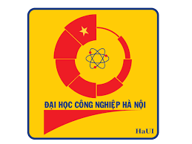

**BÁO CÁO BÀI TẬP LỚN**

**MÔN: KỸ THUẬT CẢM BIẾN**

**KHOA: TT VIỆT-NHẬT**

**Giáo viên HD: Lê Việt Tiến**

**Sinh viên thực hiện:**

|  |
| --- |
| **1……………………………:MSV:……………………………** |
| **2. …………………………… : MSV: ……………………………** |
| **3. …………………………… : MSV: ……………………………** |

**Hà Nội, …./…./….**

|  |  |
| --- | --- |
| **BỘ CÔNG THƯƠNG**  **TRƯỜNG ĐH CÔNG NGHIỆP HÀ NỘI** | **CỘNG HOÀ XÃ HỘI CHỦ NGHĨA VIỆT NAM**  **Độc Lập - Tự Do - Hạnh Phúc** |

## PHIẾU GIAO BÀI TẬP LỚN

## Kỹ thuật cảm biến

Số: ……………………..

Họ và tên HS-SV: **Nhóm 06**

|  |
| --- |
| 1.**……………………………**:MSV:**……………………………** |
| 2. **……………………………**: MSV: **……………………………** |
| 3. **……………………………**: MSV: **……………………………** |

Lớp: **ĐTCN 1** .Khoá: **22** Trung tâm: **Việt Nhật**

Giáo viên hướng dẫn: **Lê Việt Tiến**

Nội dung bài tập:

* Thiết kế, lắp ráp, tìm hiểu mạch điều khiển động cơ bằng cảm biến ánh sáng
* Tìm hiểu mạch cảm biến ánh sáng

LỜI MỞ ĐẦU

....o0o....

Như chúng ta đã biết Kỹ Thuật Cảm Biến là một môn khoa học mới so với các môn khoa học khác nhưng nó đã có được những bước tiến thần kỳ, được ứng dụng vào tất cả các nghành khoa học cũng như trong đời sống của con người và đặc biệt là trong nghành đòi hỏi độ tin cậy, chính xác cao như tin học, đo lường điều khiển, viễn thông…

Vì lý do trên mà môn Kỹ Thuật Cảm Biến vào dạy trong các trường chuyên về kỹ thuật là một vấn đề tất yếu, đặc biệt là trường ĐHCN Hà Nội. Chúng em là những người may mắn vì được sống trong môi trường có sự phát triển đó.

Ngày nay, con người cùng với những ứng dụng của khoa học kỹ thuật tiên tiến của thế giới, chúng ta đã và đang ngày một thay đổi, văn minh và hiện đại hơn. Sự phát triển của kỹ thuật điện tử đã tạo ra hàng loạt những thiết bị với các đặc điểm nổi bật như sự chính xác cao, tốc độ nhanh, gọn nhẹ…là những yếu tố rất cần thiết góp phần cho hoạt động của con người đạt hiệu quả ngày càng cao hơn. Điện tử đang trở thành một ngành khoa học đa nhiệm vụ. Điện tử đã đáp ứng được những đòi hỏi không ngừng của các ngành, lĩnh vực khác nhau cho đến nhu cầu thiết yếu của con người trong cuộc sống hàng ngày. Một trong những ứng dụng của rất quan trọng của ngành công nghệ điện tử là kỹ thuật điều khiển từ xa bằng hồng ngoại. Sử dụng hồng ngoại được ứng dụng rất nhiều trong công nghiệp và các lĩnh vực khác trong cuộc sống với những thiết bị điều khiển từ xa rất tinh vi và đạt được năng suất, kinh tế thật cao. Xuất phát từ những ứng dụng đó, chúng em đã thiết kế và thi công một mạch ứng dụng nhỏ trong thu phát hồng ngoại : “MẠCH ĐIỀU KHIÊN THIẾT BỊ BẰNG QUANG TRỞ BẰNG TIA LAZE”. Vì thời gian, tài liệu và trình độ còn hạn chế nên việc thực hiện đồ án còn nhiều thiếu sót … Kính mong nhận được sự chỉ dẫn và góp ý tận tình của tất cả quý thầy cô cùng các bạn.

TIẾN ĐỘ THỰC HIỆN BÁO CÁO MÔN HỌC

Tên đề tài: Mạch điều khiển động cơ bằng cảm biến ánh sáng

Ngày giao đề tài: 13-7-2021

Ngày hoàn thành:13-8-2021

Sinh viên thực hiện:

|  |
| --- |
| 1. **……………………………**, MSV: **……………………………** |
| 2. **……………………………**, MSV: **……………………………** |
| 3. **……………………………**, MSV: **……………………………**   |  |  |  | | --- | --- | --- | | Tuần/ngày | Sinh viên thực hiện | Nội dung thực hiện | | Tuần 1 | **……………………………** | Nhận đề tài  Phân chia nhiệm vụ cho các thành viên  nhóm | | Tuần 2 | **……………………………** | Chọn lọc những thông tin cần thiết. | | Tuần 3 | **……………………………** | Thiết kế mạch trên ứng dụng | | Tuần 4 | **……………………………** | Hỗ trợ các thành viên khác tìm tài liệu và  làm mạch | |

**CHƯƠNG 1: MỞ ĐẦU**

* 1. **Sơ lược đề tài:**

Trong xã hội ngày nay, cùng với sự tiến bộ của KH-KT, cuộc sống con người trở nên đầy đủ và tiện nghi hơn, lượng của cải vật chất cũng được tạo ra nhiều hơn. Do đó, việc bảo vệ và giữ gìn tài sản được đặt ra rất cấp thiết. Để giải quyết vấn đề đó, con người đã thiết kế ra các hệ thống phát hiện, cảnh báo và chống lại sự xâm nhập của các thành phần xấu, giữ gìn tài sản được an toàn. Với vốn kiến thức còn hạn chế của mình, người viết sẽ giới thiệu và trình bày một hệ thống cảnh báo người khác xâm nhập một cách đơn giản nhất. Đây có thể chưa phải là một hệ thống hoàn**** chỉnh và hiện đại nhưng nó thể hiện những nguyên lý cơ bản nhất của một hệ thống điều khiên thiết bị bằng quang trở, từ đó mở ra khả năng phát triển những hệ thống tốt, hoàn thiện hơn cũng như ứng dụng vào các mục đích khác nhau trong cuộc sống.

* 1. **Phương tiện nghiên cứu:**

• Internet (tài liệu tổng hợp từ các nguồn khác nhau).

• Máy tính..

• Các phần mềm hỗ trợ chuyên dụng (Protues, Altium).

• Các sách chuyên nghành điện tử công nghiệp

**PHẦN THUYẾT MINH**

1. **Mạch điều khiển động cơ dùng cảm biến ánh sáng**
2. Linh kiện sử dụng:
3. **Điện trở**:

Điện trở là một linh kiện có tính cản trở dòng điện và làm một số chức năng khác tùy vào vị trí điện trở trong mạch điện. Cấu tạo: điện trở được cấu tạo từ những vật liệu có điện trở suất cao như làm bằng than, magie kim loại Ni-O2, oxit kim loại, dây quấn. Để biểu thị giá trị điện trở. Người ta dung các vòng màu để biểu thị giá trị điện trở.

* Ký hiệu: 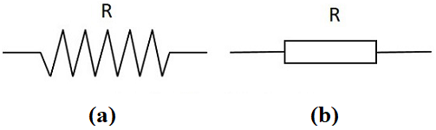 hình 1.0: điện trở.

Hình dạng thực tế: 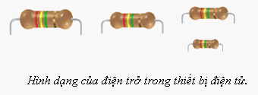

* Cách đọc trị số điện trở 4 vòng màu: Giá trị điện trở thường được thể hiện qua các vạch màu trên thân điện trở, mỗi màu đại diện cho một số. Màu đen: số 0, màu nâu: số 1, màu đỏ: số 2, màu cam: số 3, màu vàng: số 4, màu lục: số 5, màu lam số 6, màu tím số 7, màu xám: số 8, màu trắng: số 9. Nhìn trê thân điện trở, tìm bên có vạch màu nằm sát ngoài cùng nhất, vạch màu đó và vạch màu thứ hai, kế nó được dùng để xác định trị số của màu.. Vạch thứ ba là vạch để xác định nhân từ lũy thừa: 10(giá trị của màu). Giá trị của điện trởđược tính bằng cách lấy trị số nhân với nhân tử lũy thừa Giá trị điện trở = trị số x nhân từ lũy thừa) Phần cuối cùng: (không cần quan tâm nhiều)làvạch màu nằm tách biệt với ba vạch màu trước, thường có màu hoàng kim hoặc màu bạc, dùng để xác định sai số của giá trị điện trở, hoàng kim là 5%, bạc là 10%.

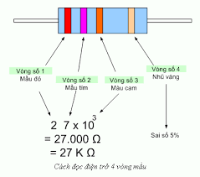

Hình 1.1: vòng màu điện trở

1. **Biến trở**:

Biến trở là các thiết bị có điện trở thuần có thể biến đổi được theo ý muốn. Chúng có thể được sử dụng trong các mạch điện để điều chỉnh hoạt động của mạch điện. Điện trở của thiết bị có thể được thay đổi bằng cách thay đổi chiều dài của dây dẫn điện trong thiết bị, hoặc bằng các tác động khác như nhiệt độ thay đổi, ánh sáng hoặc bức xạ điện từ,... Cấu tạo của biến trở gồm 2 thành phần chính là con chạy và cuộn dây được làm bằng hợp kim có điện trở suất lớn. Biến trở thường ráp trong máy phục vụ cho quá trình sửa chữa, cân chỉnh của kỹ thuật viên.

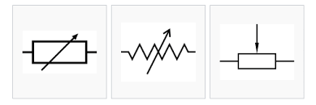 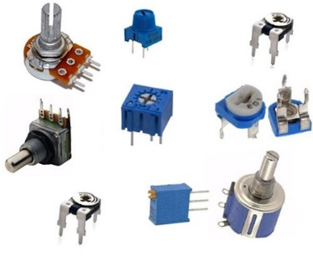 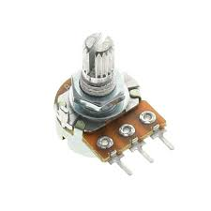

Hình 2.0: Ký hiệu và hình ảnh của biến trở

Mạch này chúng ta sử dụng biến trở B100k

1. **Tụ điện:**

Tụ điện là linh kiện có khả năng tích điện. Tụ điện cách điện với dòng điện một chiều và cho dòng điện xoay chiều truyền qua. Tụ điện được chia làm hai loại chính: loại không phân cực và loại có phân cực. Loại có phân cực thường có giá trị lớn hơn loại không phân cực, trên hai chân của loại phân cực có phân biệt chân nối âm, nối dương rõ ràng, khi gắn tụ có phân cực vào mạch điện, nếu gắn ngược chiều âm dương, tụ phân cực có thể bị hư và hoạt động sai. Ngoài ra người ta còn gọi tên tụ điện theo vật liệu làm tụ, ví dụ: tụ gốm, tụ giấy, tụ hóa...Hình dạng: tụ điện có khá nhiều hình dạng khác nhau:

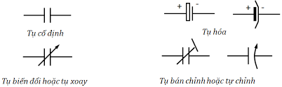

Hình 3.1: Ký hiệu tụ điện

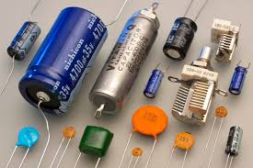

Hình 3.2: Hình ảnh tụ điện

Ở đây ta sử dụng 3 loại tụ hóa:

* Tụ hóa 100 $μF 50V$
* Tụ hóa 10 $μF 50V$
* Tụ hóa 1 $μF 50V$

**3.1**: Đơn vị của tụ điện:

Đơn vị của tụ điện là Fara, 1 Fara có trị số rất lớn và trong thực tế người ta thường dùng các đơn vị nhỏ hơn như+ P(Pico Fara) 1 Pico = 1/1000.000.000.000 Fara (viết gọn là 1pF) + N(Nano Fara) 1 Nano = 1/1000.000.000 Fara (viết gọn là 1nF) + MicroFarra 1 Micro = 1/1000.000 Fara (viết gọn là 1μF) => 1μF = 1000nF = 1.000.000 Pf

**3.2** Cách đọc giá trị của tụ điện:

Đọc trực tiếp trên thân điện trở, ví dụ 100μF (100 micro Fara) . Nếu là số dạng 103J, 223K, 471J vv thì đơn vị là pico, hai số đầu giữ nguyên , số thứ 3 tương ứng số lượng số 0 thêm vào sau( chữ J hoặc K ở cuối kà ký hiệu cho sai số).

Ví dụ 1:103J sẽ là 10000 pF (thêm vào 3 số 0 sau số 10) = 10 nF.

Ví dụ 2: 471K sẽ là 470 pF (thêm 1 số 0 vào sau 47) .

Sau trị số điện dung bao giờ cũng có giá trị điện áp, điện áp ghi trên tụ chính là điện áp cực đại mà tụ có thể chịu được, vượt qua giá trị này thì tụ điện có thể bị hư hỏng hoặc bị cháy nổ.

1. **Transistor :**

Cấu tạo: bởi 2 tiếp xúc P-N ghép liên tiếp gồm các vùng bán dẫn loại P và N xếp xen kẽ nhau, vùng giữa có tính chất dẫn điện khác với 2 vùng lân cận và có bề rộng rất mỏng khoảng 10A0 m đủ nhỏđể tạo lên tiếp xúc P-N gần nhau. Nếu vùng giữa là N ta có transistor PNP, ngượ lại nếu vùng giữa là vùng P ta có transistor NPN.

Ở đây ta dùng transistor NPN 2N2222 T092 0.6A 40V và NPN C1815 TO92 0.15A 50V.

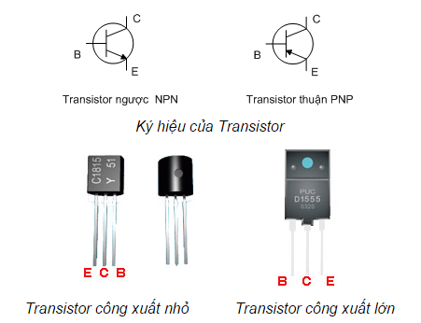

Hình 4.0: Ký hiệu và hình ảnh của transistor

1. **Diode 1N4007**:

Diode 1N4007 là một diode silic chỉnh lưu phổ biến 1A thường được sử dụng trong các adapter AC cho các thiết bị gia dụng thông thường. Diode 1N4007 chịu được điện áp tối đa lên đến 1000V. Dòng điện cực đại qua mỗi diode 1N4007 là 1A, nếu dòng cao hơn sẽ gây nóng và cháy diode.

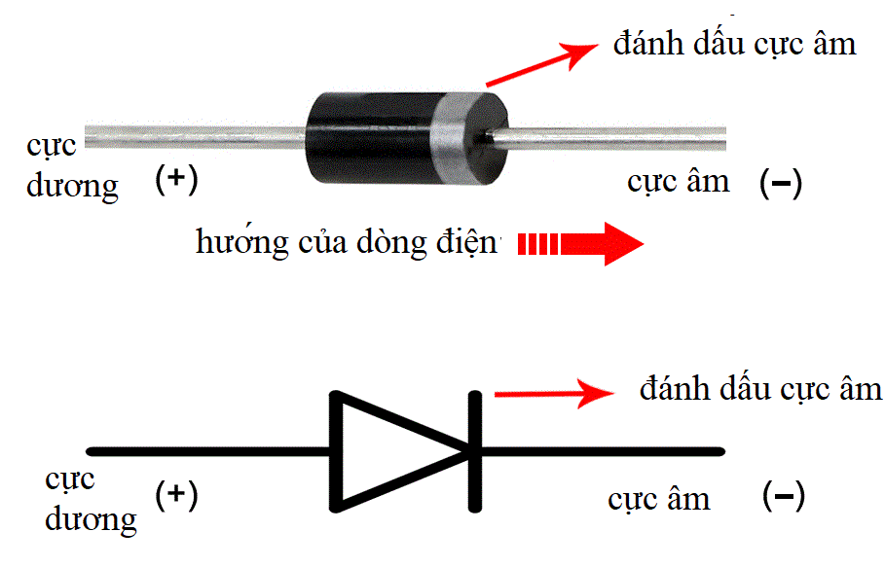

**Hình 5.0: Hình ảnh và ký hiệu diode**

1. **IC NE555:**

IC NE555 gồm có 8 chân: Chân số 1 (GND): cho nối mass để lấy dòng cấp cho IC Chân số 2 (TRIGGER): ngõ vào của 1 tần so áp mạch so áp dùng các transistor PNP. Mức áp chuẩn là 2*Vcc/3. Chân số 3 (OUTPUT): Ngõ ra .trạng thái ngõ ra chỉ xác định theo mức volt cao(gần bằng mức áp chân 8) và thấp (gần bằng mức áp chân 1). Chân số 4 (RESET): dùng lập định mức trạng thái ra. Khi chân số 4 nối mass thì ngõ ra ở mức thấp. Còn khi chân 4 nối vào mức áp cao thì trạng thái ngõ ra tùy theo mức áp trên chân 2 và 6. Chân số 5 (CONTROL VOLTAGE): dùng làm thay đổi mức áp chuẩn trong IC 555 theo các mức biến áp ngoài hay dùng các điện trở ngoài cho nối mass. Tuy nhiên trong hầu hết các mạch ứng dụng chân số 5 nối mass qua 1 tụ từ 0.01uF đến 0.1uF, các tụ có tác dụng lọc bỏ nhiễu giữ cho mức áp chuẩn ổn định. Chân số 6 (THRESHOLD) : là ngõ vào của 1 tầng so áp khác .mạch so sánh dùng các transistor NPN .mức chuẩn là Vcc/3. Chân số 7 (DISCHAGER) : có thể xem như 1 khóa điện và chịu điều khiển bởi tầng logic.khi chân 3 ở mức áp thấp thì khóa này đóng lại.ngược lại thì nó mở ra. Chân 7 tự nạp xả điện cho 1 mạch R-C lfc IC 555 dùng như 1 tầng dao động . Chân số 8 (Vcc): cấp nguồn nuôi Vcc để cấp điện cho IC.Nguồn nuôi cấp cho IC 555 trong khoảng từ 5v - 15v và mức tối đa là 18v. Cấu tạo của NE555 gồm OPamp so sánh điện áp, mạch lật và transistor để xảđiện. Cấu tạo của IC đơn giản nhưng hoạt động tốt. Bên trong gồm 3 điện trở mắc nối tiếp chia điện áp VCC thành 3 phần. Cấu tạo này tạo nên điện áp chuẩn. Điện áp 1/3 VCC nối vào chân dương của Opamp 1 và điện áp 2/3 VCC nối vào chân âm của Op-amp 2. Khi điện áp ở chân 2 nhỏ hơn 1/3 VCC, chân S = [1] và FF được kích. Khi điện áp ở chân 6 lớn hơn 2/3 VCC, chân R của FF = [1] và FF được reset.

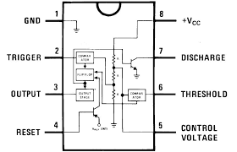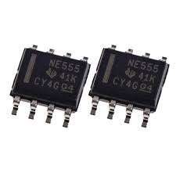

**Hình 6.0: Sơ đồ chân và IC NE555**

**Ngoài ra mạch còn sử dụng thêm một số linh kiện như: relay SPDF, đèn laser…**

1. **Tìm hiểu, phân tích mạch điều khiên thiết bị bằng quang trở dùng laze**

**TỔNG QUAN VỀ KHỐI MẠCH**

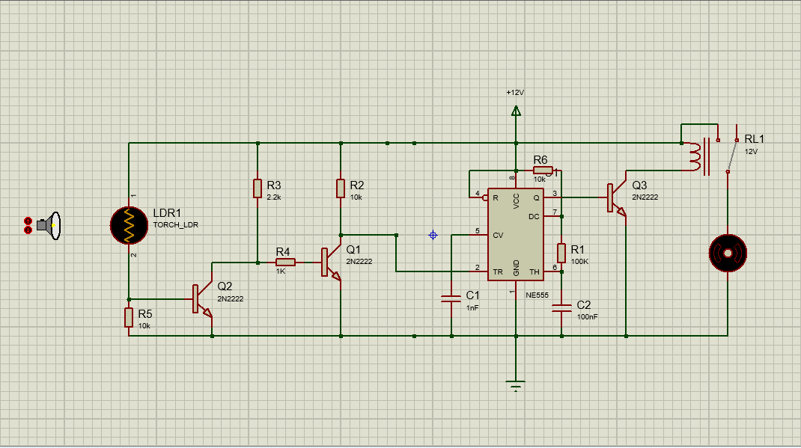

1. **Nguyên tắt hoạt động chung:**

Khi không có ánh sáng motor sẽ tắt, và khi có ánh sáng trở lại motor sẽ quay, ứng dụng này được áp dụng trong cấc đèn thông minh, đèn đường. tự bật khi trời tối và tắt khi trời sáng

1. **Khối phát laze:**

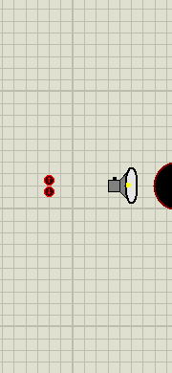

Hình a.: Khối phát laze

Sử dụng đèn phát tia lazer điode công xuất nhỏ với điện áp 4.5V làm nguồn phát. Nguồn cấp được lấy từ nguồn 5V điều khiển bởi khối tắt bật qua điện trở hạn dòng R2 Dây dẫn nguồn sẽ được nối dài từ nguồn tới Dèn do phải gắn đối điện bên kia cửa.

1. **Khối thu laze:**

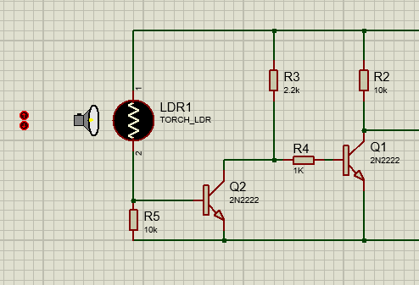

Hình b.0: Khối thu laze

Sử đụng cảm biến quang thông dụng (Quang trở) để tránh bị ảnh hưởng bởi anh sang bên ngoài ta có thể đặt quang trở LDR1 trong một ống có lỗ nhỏ để chỉ tia lazer có thể chiếu vào. Khi được chiếu bởi tia điện trở của LDR1 sẽ giảm xuống còn khoảng vài trăm omh còn khi không nhận được tia thì điện trở của LDR1 sẽ lên tới vài trăm komh nên có thể nhận biết rỏ được có bị chắn tia lazer hay không. ở đây để thay đổi độ nhạy của cảm biến tùy thuộc vào vị trí lắp đặt ta thay đổi giá trị R5. như vậy nếu quang trở còn nhận được tia chiếu thì toàn bộ đòng điện được dẫn qua Quang trở đến Q2, Lúc này Q2 dẫn và tại điểm R3 và R4 có sự chênh lệch điện áp vì khi Q2 đóng thì dòng đi qua Q2 và kết hợp với r3 thành mạch chia áp. Khi có điện áp ở chân B của Q1 thì Q1 đóng và Tại chân 2 của U1(ne555) sẽ có điện áp =0 Và chân 3 của U1 sẽ là mức thấp và Q3 đang mở nên Relay ko hoạt động và chuông không hoạt động. Nếu tia bị chắn thì điện trở LDR lúc này rất lớn khoảng 1M, và sự chênh lệch điện áp tại Chân B của Q2 là không đủ phân cực nên Q2 mở. Khi Q2 mở thfi tại Chân B của Q1 sẽ ko đủ dòng để phân cực nên Q1 mở và lúc này chân 2 của U1 được tích cực mức cao do điện áp đi từ 12v và qua R2 làm cho chân 2 tích cực mức cao và chân 3 của U1 lúc này sẽ xuất tín hiệu mức cao ra làm Q3 phân cực, đóng relay và chuông kêu.

1. **Khối định thời, báo động:**

Hình c.0: **Khối định thời, báo động**

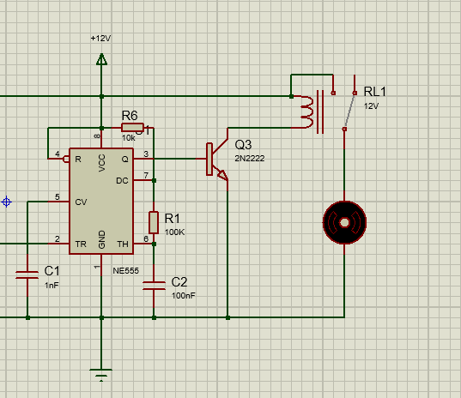

1. **Khối nguồn:**

* Sử dụng cục Adapter 12v bên ngoài để cung cấp năng lượng cho cả mạch hoạt động

1. **Lý do chọn mạch**

* **Ưu điểm:**

+ Mạch được thiết kế để điều khiển động cơ bằng cảm biến ánh sáng được sử dụng như tắt mở quạt từ xa, tắt mở đèn từ xa

+ Linh kiện dễ tìm, dễ dàng lắp đặt, nhỏ gọn

* **Nhược điểm:**

+ Mạch dùng ánh sáng để điều khiển nên dễ bị nhiễu bởi ánh sáng bên ngoài

1. **Công dụng các linh kiện được sử dụng trong mạch**

* LDR1: Cảm biến ánh sáng làm nhiệm vụ thu nhận ánh sáng, Điện trở của quang trở phụ thuộc vào độ sáng. Độ sáng càng cao thì điện trở càng giẩm, ngược lại ánh sáng càng thấp thì điện trở càng cao (khoảng 1Mohm).
* R5: Điện trở này dùng để kết hợp với LDR1 thành mạch phân áp. Điện trở này dùng để điều chỉnh độ nhạy của cảm biến. điện trở càng cao thì độ nhạy càng cao, điện trở thấp thì độ nhạy thấp
* Q2: Dùng để nhận tín hiệu từ mạch phân áp giữa LDR1 Và R5. Khi có ánh sáng thì chân B của Q2 được kích và Q2 được phân cực, lúc này điện áp tại điển R3 và R4 gần như bằng 0 vì Q2 dẫn thì dòng đi từ âm nguồn và đi qua Q2 sau đó vào R4. Vì điện trở Q2 nhỏ hơn với R3 nên điệp áp ở đây gần như bằng 0. Theo công thức tính phân áp. Vout = Vin.Rq2/(Rq2+R3).
* R2: Dùng để dẫn dòng điện từ nguồn vào chân 2 của U1 và kết hợp với Q1 khi đóng để tạo thành mạch chia áp và có công thức như tính Vout ở Q2.
* C1: dùng để định áp chân 5
* R1 có công dụng hạn dòng đi vào RV1 vào Chân 6,7 khi VR1 vặn max
* Ne555: tạo dao động và kích mở Q3 khi nhận được tín hiệu ở chân 2
* Q3. Khuếch đại dòng để kích mở relay1
* Relay 1: Đóng motor

1. **: KẾT LUẬN VÀ HƯỚNG PHÁT TRIỂN CỦA ĐỀ TÀI**

**5.1. Kết luận**:

Đây là đề tài nghiên cứu, thiết kế và thi công mạch điều khiên thiết bị bằng quang trở. Sau 1 tháng nghiên cứu đề tài và thi công thì nhóm mình cũng hoàn thành xong đề tài. Tìm hiểu được nguyên lí hoạt động của từng linh kiện trong mạch cũng như của cả mạch. Mạch điều khiên thiết bị bằng quang trở trên nguyên lí là khi cấp nguồn khối phát laze sẽ chiếu vào quang trở khi không có ánh sáng thì lúc này Motor sẽ hoạt động trong khoảng thời gian tuỳ chỉnh.

Dù đã cố gắng trong quá trình thực hiện nhưng không tránh khỏi những thiếu sót nhưng hi vọng bài viết này có thể xem như một tài liệu tham khảo cho những ai muốn tiều hiểu về các mạch cảnh báo, điều khiên thiết bị bằng quang trở đơn giản. Cũng như thông qua bài này thì nhóm mình cũng nhắc lại một số linh kiện và mạch điện thông dụng mong muốn người xem có thêm nguồn kiến thức khi cần.

Uư điểm:

Mạch được thiết kế với các biến trở, ta có thể điều chỉnh tuỳ thuộc vào yêu cầu và trường hợp cụ thể.

Cấu tạo và hoạt động đơn giản.

Tia laze có cường độ mạnh hoạt động tương đối chính xác.

Có thể mở rộng và phát triển dễ dàng.

**5.2. Hướng phát triển của đề tài:**

Hướng phát triển của đề tài có thể được mở rộng ra bằng việc sử dụng các loại cảm hồng ngoại hay dùng vi điều khiển, để có độ chính xác hơn

Sau một thời gian tìm hiểu, tham khảo tài liệu từ nhiều nguồn khác nhau, cũng như được sự giúp đỡ của thầy giáo hướng dẫn, nhóm em đã hoàn thành đề tài và chúng em xin chân thành cảm ơn thầy đã nhiệt tình giúp đỡ chúng em hoàn thành bài đồ án này.

TÀI LIỆU THÂM KHẢO:

* [1]. Lâm Quang Chuyên, 2012, Giáo trình vi điều khiển, Trường Cao đẳng Công thương Tp. HCM.
* [2]. Nguyễn Đình Phú, Nguyễn Trường Duy, 2013, Kỹ Thuật Số, Xuất bản Đại Học Quốc Gia, Tp.HCM.
* Tiếng Anh
* [1]. Brander, J., 1985a, Competition Management, Journal of International Economics, Số 18, trang 83-100.
* [2]. Brander, J., 1985b, Benefits of Competition, Journal of International Economics, Số 18, trang 68-108.
* [3]. Jaffe, J. and Westerfield R., 1985, The impact of inflation, Journal of Finance, Số 40, trang 25-34.
* [4]. UNDP, 2011, Human Development Report.

NGÀY GIAO:30/6/2021 NGÀY HOÀN THÀNH:30/7/2021

TRƯỞNG BỘ MÔN GIÁO VIÊN HƯỚNG DẪN